БелорусскиЙ государственный университет

информатики и радиоэлектроники

**Отчет по лабораторной работе №2**

**«Сервлеты Java**»

|  |  |  |
| --- | --- | --- |
| Выполнила студентка: |  | Назарчук Дина  гр. 272301 |
|  | | |

Минск 2015

***Цель:***

Освоить технологию создания сервлета в neatbeans, научиться работать с request и response изучить принцип работы с Web-сервер  Apache tomcat.

***Задания:***

1.Скачать и запустить Tomcat из консоли

2.Написать сервлет, использую request и response

***Реализация :***

*1*) Web-сервер **Apache Tomcat**. Для его установки нужно просто распаковать архив в некоторый каталог, например, **C:\TomCat**.   
По умолчанию этот сервер использует нестандартный порт 8080, поэтому для просмотра страниц из браузера нужно использовать адрес http://localhost:8080   
Для запуска сервера используется пакетный файл **startup.bat** из каталога **BIN**.   
Сервер **TomCat** работает на Java-платформе, поэтому на компьютере также должен быть установлен **JDK**. Чтобы указать серверу, где именно установлен **JDK**, в файле**startup.bat** нужно инициализировать переменную **JAVA_HOME**

set JAVA_HOME=C:\jdk1.4

Наберите в адресной строке браузера   
http://localhost:8080   
браузер загрузит страницу **index.html** из этого каталога.

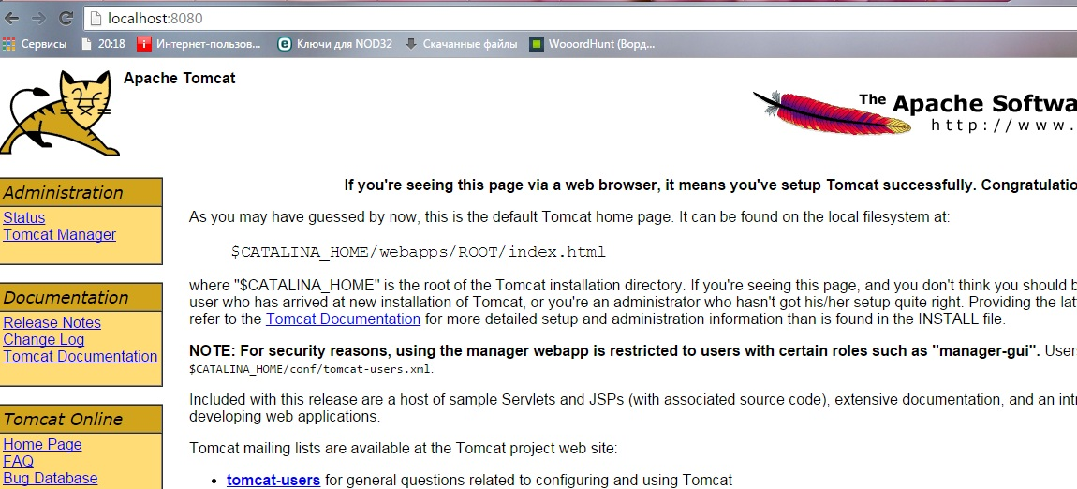

Всё отлично, всё работает.

Теперь запустим из консоли, запускаем bat- файл startup :

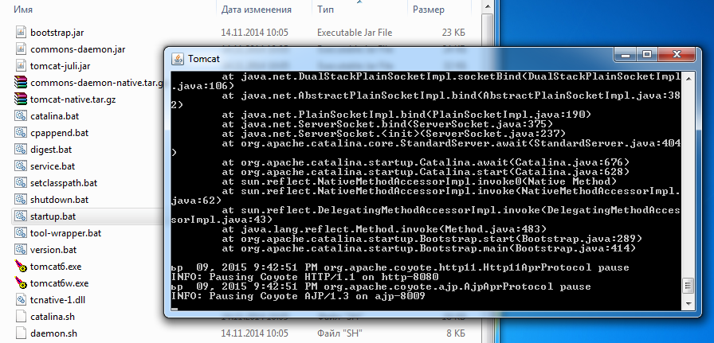

После завершения работы нужно закрыть Tomcat и для этого запускаем bat-файл shutdown.

2.Реализация сервлета. Данные вводятся пользователем на одной странице и выводится ответ на другой. Стартовая страница сервлета в браузере :

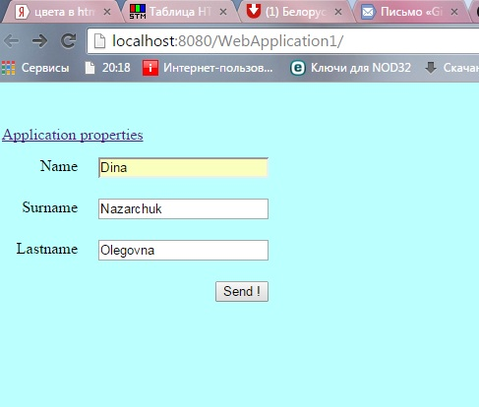

Вывод данных на новую страницу в браузере ,т.е (response):

